# Vidutinės paukščių pardavimo kainos Lietuvos paukštininkystės įmonėse ir ūkiuose 2020 m. sausio – kovo mėn., EUR/vnt. ir EUR/kg (be PVM)

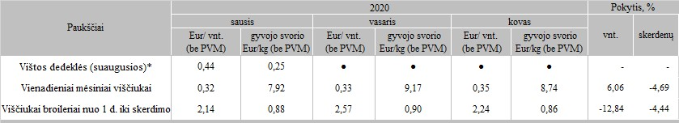

*parduota skerdimui

Šaltinis: ŽŪIKVC (LŽŪMPRIS)